IBMS系统解决方案
IBMS系统是面向建筑设备生命周期的管理；面向楼宇的管理者和使用者；是传统BAS系统数据及功能的聚合、 更高效的分析和管理、更复杂的应用；跨平台、跨品牌的整合各子系统数据提供一套采集楼宇设备实时数据的工具 ，并建立面向一套楼宇大数据处理和分析应用的方法；海量感知设备和云计算的结合的应用；该系统有助于客户从 多个建筑管理系统集中收集实时的能源和建筑设备信息，并可从中分析确定能源和设施的运营效率。通过将各建筑系统与IT技术融合，提供建筑分析、资产事件管理优化，以及可视化的实时警报和仪表板，建筑管理人员能够显著改 善能源、设施运营和空间管理。

IBMS系统能够实时在线的云端数据库比起手工抄表时代的物业设备管理和维护，显然已优势明显；只有基于这个强大的数据库，我们才能实现后续的这些功能：能耗分析、运行状态分析、潜在故障预 警、设备台帐管理、设备运行优化。设备运行的实时数据传到云端，系统会自动根据运行状况找出不合理的状态点 ，发出警报，从而保护机组的重要部件，例如压缩机、电机等，在出现问题的初期就被发现，将损失降至最低。结 合所有的数据在云端计算后，系统会自动生成报告相关报告。

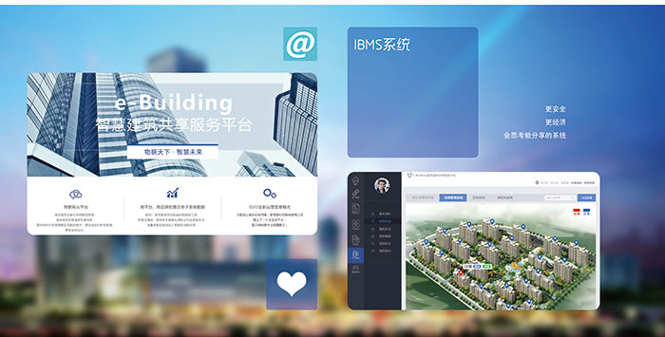

IBMS系统可以在线监控设备的运行参数并对设备的诊断分析，通过对设备运行参数和设计参数以及历史数据的比对，评估设备潜在的风险，实现对设备故障的原因分析，帮助用户规避风险，提出运行和保养维修建议，给出系统节能优化方案，最大限度的帮助客户节省费用。

1、方案概述

智能建筑管理系统（简称IBMS）是智能大厦的一个重要的组成部分。以当今先进的网络技术、计算机技术、通信技术、控制技术和数据处理技术等多项技术为基础的，通过网络将各个子系统连接起来，共同完成集中操作、管理和分散控制功能。

IBMS解决方案将建筑自动化系统（BAS）、消防系统（FAS）、安防系统等各子系统进行集中管理。主要是对楼宇中的空调系统、冷热源系统、给排水系统、电力、灯光照明、电梯、消防及保安系统等众多分散设备的运行、安全状况统一进行集中监视、管理和分散控制。

2、系统需求

通过智能建筑管理系统全面掌握建筑内的设备的实时状态、报警和故障；√ 通过智能建筑管理系统连通不同通讯协议的智能化设备，实现不同系统之间的信息共享和协同工作，例如：消防报警时，通过联动功能实现视频现场的自动显示，动力设备的断电检测，门禁的开启控制等；√ 辅助楼宇能耗管理系统做能耗分析，针对设备运行情况进行设备分析设备维护等；

3、系统架构

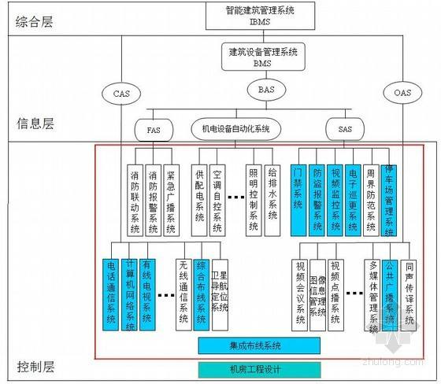

4、系统功能

①数据采集

采集服务器将建筑管理过程中所涉及的各种控制，监测，计量，检测无线的感知设备数据采集到上层云平台中。系统支持采集LON、BACnet、CAN、SNMP、OPC、DDE、ODBC、DLT645等协议的核心设备运行状况、主要能耗管网状态，环境介质质量监测等数据。将全楼宇的智能控制系统的实时状态采集进入系统，供数据监视、存储、报警、分析、计算、统计平衡等使用。

火灾报警与楼宇自控系统的联动
火灾报警与门禁系统的联动
火灾报警系统与综合保安系统的联动
门禁系统与综合保安系统的联动
广播系统与综合保安系统的联动

③信息管理

将IBMS系统集成的各种机电设备和设备实际运行数据自动联系在一起，使用户可在大楼任一地点可通过浏览器进行设备的运行统一管理。信息管理功能,以用户的角度出发，以设备管理为基础，把设备档案、维护维修管理、设备运行和设备运行参数有机的结合在一起;为用户提供设备运行记录、设备维护维修记录管理，为用户提供设备各种运行参数、报警故障历史记录的综合查询和各类报表的输出功能。能够访问所集成的各控制子系统各监控点的历史状态，完成常规的统计和分析，并能够为制作统计报表提供历史数据。历史数据库中存储各监控点的历史变量值、以及所有的报警和事件以备查询。提供IBMS系 统用户和管理人员所作的任何操作记录的查询。能提供对指定设备累计运行时间的统计，以便制定设备维护策略。

④报警管理功能

系统提供批量响应能力处理系统事故发生时产生的大数据量的雪峰报警。在监控对象发生故障时可以多种方式通知用户，如：

用户桌面计算机屏幕上对象的闪烁、发蜂鸣声；文字，或动画效果报警；
短信息通知报警。确保报警信息的及时传递；

⑤趋势图表等显示功能

系统提供多种趋势图表显示功能。用户能实时地以趋势曲线，棒图，饼图，数据报表的方式观察一个给定设备随着温度、速度或能源消耗等参数变化。可以利用趋势图、棒图、饼图查看指定设备实时和历史 数据在给定时间段内的变化趋势。

⑥动态图形展示

二次开发系统预制图形模板、工程模板，提供上千种丰富的图形元素，支持多达几百种过度色和渐进色调色板，动画连接可以构成逼真强大的动画效果，可以提供多种标准的复合图形组件来完成过程的监控。系统的图形接口提供下列能力：

电子地图方式的图形显示；
报表和曲线实现查询历史数据、浏览各子系统数据的功能；
现场设备或装置的图形化显示，包括文字、颜色、闪烁及图形动画等；
现场设备或装置的图形化控制；
系统视频监控图像的集成显示。

5、方案总结

IBMS解决方案成功地使各楼宇监控子系统集成为一个有机整体, 依靠科学、先进的集成技术，为用户提供相对独立又集中、统一、便利的管理服务，节省能源消耗和人力成本，为客户创造一个方便、快捷、高效的业务环境，从而实现楼宇智能化管理。

综上所述，IBMS全称Intelligent Building Management System，中文名叫智能化集成系统，是指在BAS的基础上更进一步的与通信网络系统、信息网络系统实现更高一层的建筑集成管理系统。IBMS把各种子系统集成为一个“有机”的统一系统，其接口界面标准化、规范化，完成各子系统的信息交换和通讯协议转换，实现五个方面的功能集成：所有子系统信息的集成和综合管理，对所有子系统的集中监视和控制，全局事件的管理，流程自动化管理。最终实现集中监视控制与综合管理的功能。

